ANALISIS HASIL DAN EVALUASI MODEL

3.1 Hasil Pelatihan Model
Pada penelitian ini dilakukan proses pelatihan model menggunakan algoritma Random Forest untuk melakukan klasifikasi risiko penyakit diabetes berdasarkan data kesehatan pasien. Sebelum proses pelatihan dilakukan, data terlebih dahulu diproses melalui tahap preprocessing seperti encoding data kategorikal dan penanganan ketidakseimbangan kelas menggunakan metode SMOTE (Synthetic Minority Oversampling Technique).
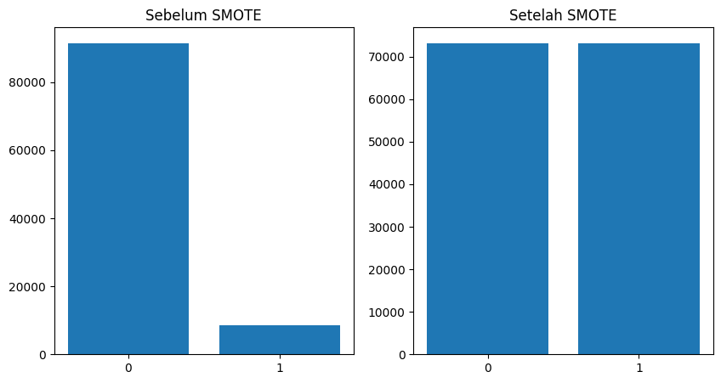
Dataset kemudian dibagi menjadi data training dan data testing dengan proporsi 80:20 untuk memastikan model dapat dievaluasi menggunakan data yang belum pernah dipelajari sebelumnya.

3.2 Hasil Evaluasi Model
Evaluasi model dilakukan menggunakan beberapa metrik yaitu Accuracy, Confusion Matrix, Classification Report, dan ROC Curve.

a. Accuracy
Berdasarkan hasil pengujian diperoleh nilai:
Accuracy = 90,04%
Nilai accuracy menunjukkan bahwa model mampu melakukan prediksi dengan tingkat ketepatan sebesar 90,04% terhadap seluruh data pengujian.
Persentase tersebut menunjukkan bahwa model telah memenuhi target penelitian yaitu memperoleh akurasi di atas 85%.

b. Analisis Confusion Matrix
Confusion Matrix digunakan untuk mengetahui jumlah prediksi yang benar maupun salah pada masing-masing kelas.
Komponen Confusion Matrix terdiri dari:
- True Positive (TP): Data diabetes yang diprediksi diabetes.
- True Negative (TN): Data tidak diabetes yang diprediksi tidak diabetes.
- False Positive (FP): Data tidak diabetes tetapi diprediksi diabetes.
- False Negative (FN): Data diabetes tetapi diprediksi tidak diabetes.
Berdasarkan hasil visualisasi Confusion Matrix terlihat bahwa sebagian besar data berhasil diklasifikasikan dengan benar oleh model.
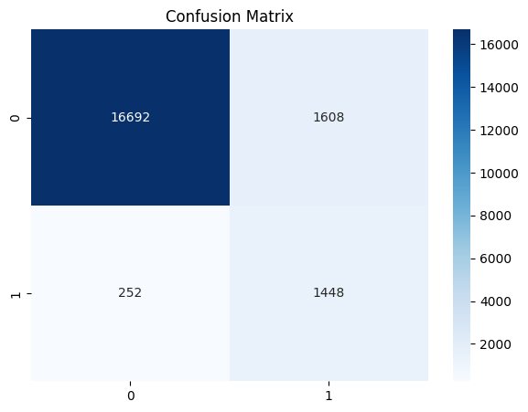
Model memiliki kemampuan yang baik dalam mengidentifikasi pasien yang benar-benar mengalami diabetes sehingga dapat membantu proses deteksi dini.

c. Analisis Classification Report
Hasil Classification Report menunjukkan performa model sebagai berikut:
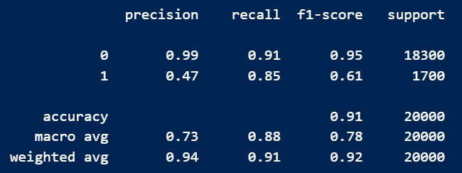

Kelas | Precision | Recall | F1-Score
Tidak Diabetes (0) | 0.99 | 0.90 | 0.94
Diabetes (1) | 0.46 | 0.91 | 0.61
Interpretasi hasil:
- Precision kelas diabetes sebesar 46% menunjukkan bahwa dari seluruh prediksi diabetes yang dihasilkan model, sekitar 46% merupakan prediksi yang benar.
- Recall kelas diabetes sebesar 91% menunjukkan bahwa model berhasil mendeteksi sebagian besar pasien yang benar-benar mengalami diabetes.
- Nilai F1-Score sebesar 61% menunjukkan keseimbangan antara precision dan recall.
Pada sistem deteksi penyakit, nilai recall yang tinggi menjadi prioritas karena bertujuan meminimalkan risiko pasien diabetes yang tidak terdeteksi.

d. Analisis ROC Curve
ROC Curve digunakan untuk mengevaluasi kemampuan model dalam membedakan kelas diabetes dan tidak diabetes.
Kurva ROC menggambarkan hubungan antara:
- True Positive Rate (Sensitivity)
- False Positive Rate
Semakin dekat kurva menuju sudut kiri atas, maka semakin baik kemampuan klasifikasi model.
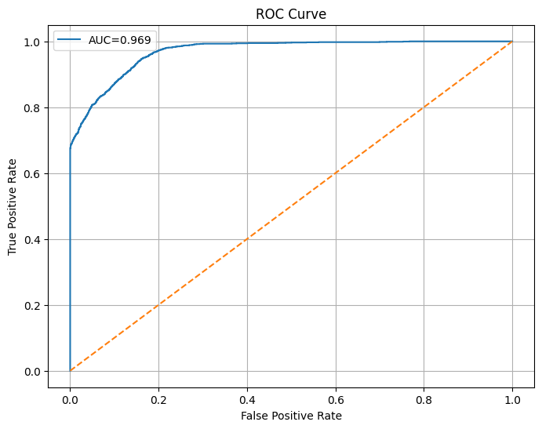
Nilai Area Under Curve (AUC) yang tinggi menunjukkan bahwa model memiliki kemampuan yang baik dalam membedakan kedua kelas.

3.3 Analisis Kelayakan Model
Berdasarkan seluruh hasil evaluasi yang dilakukan, model Random Forest menunjukkan performa yang baik.
Beberapa indikator yang mendukung kelayakan model:
- Accuracy telah mencapai lebih dari 85%.
- Recall kelas diabetes mencapai lebih dari 90%.
- Model mampu menangani data tidak seimbang menggunakan SMOTE.
- Hasil evaluasi menunjukkan model cukup stabil untuk diintegrasikan ke aplikasi berbasis website.
Dengan hasil tersebut, model dinilai layak digunakan sebagai sistem pendukung deteksi dini risiko penyakit diabetes.

3.4 Kesimpulan Evaluasi
Berdasarkan pengujian dan evaluasi yang telah dilakukan, algoritma Random Forest berhasil menghasilkan model prediksi diabetes dengan performa yang baik.
Model memperoleh accuracy sebesar 90,04% dan menunjukkan kemampuan yang tinggi dalam mendeteksi pasien diabetes. Oleh karena itu model dapat diimplementasikan ke dalam sistem berbasis web untuk membantu pengguna memperoleh prediksi risiko diabetes secara cepat dan mudah.

